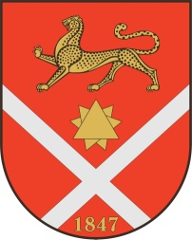

Республика Северная Осетия – Аланияроект
Правобережный район
Бесланское городское поселение

Собрание представителей Бесланского городского поселения

Решение № 1

от 26 декабря 2023 г. г. Беслан

«Об утверждении отчета об исполнении бюджета
Бесланского городского поселения за 2022 г.»

В соответствии с Бюджетным кодексом РФ, Федеральным законом от 06.10.2003 N131-ФЗ «Об общих принципах организации местного самоуправления в Российской Федерации», Уставом Бесланского городского поселения Правобережного района Республики Северная Осетия-Алания, принимая во внимания итоги публичных слушаний от 18 декабря 2023 г., Собрание представителей Бесланского городского поселения

РЕШАЕТ:

1. Утвердить отчет об исполнении бюджета Бесланского городского поселения за 2022 год (прилагается):
- по доходам в сумме 93793933,67 (девяносто три миллиона семьсот девяносто три тысячи девятьсот тридцать три) рубля (шестьдесят семь) копеек;
- по расходам в сумме 92547515,89 (девяносто два миллиона пятьсот сорок семь тысяч пятьсот пятнадцать) рублей (восемьдесят девять) копеек.
2. Опубликовать настоящее Решение в газете «Жизнь Правобережья».
3. Настоящее Решение вступает в силу с момента его подписания.

Глава муниципального образования
Бесланского городского поселения В. Б. Татаров

